Francisco Lindström

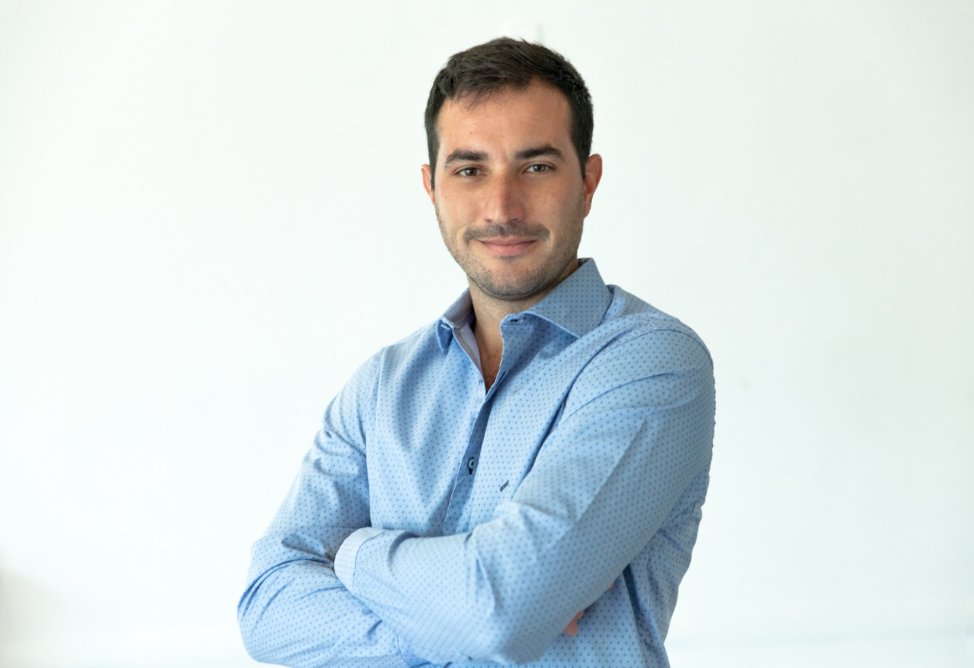

Lic. en Comunicación Social Locutor Integral de radio y TV
Edad: 32 años  Ubicación: Capital Federal, Buenos Aires, Argentina. | Celular: 15 5955 4651  Correo electrónico: franciscolindstrom@gmail.com  www.franciscolindstrom.com  https://vimeo.com/96658875  www.youtube.com/FranciscoLindstrom

Experiencia

2014 - 2017 LOCUCION COMERCIAL Y CONDUCCION DE DESTACADOS EVENTOS
Locución publicitaria para marcas líderes. Voz comercial de Sodimac Argentina/Uruguay y Medifé 2016. Locuciones destacadas: “Tenes Anses” (ANSES), Subte BA (Subterráneos de Buenos Aires), P&G Argentina, Villavicencio, Garbarino, Arcor, entre otras.
Campañas de radio y TV durante las últimas elecciones, para distintos candidatos a Gobernador en Buenos Aires, Mendoza y Formosa. También para intendentes en varios distritos.

2012 - 2014 TENDENCIA - Canal 9
Cronista del programa de moda y tendencias conducido por Zaira Nara (2012) y por Denise Dumas (2013/14). Realicé informes y coberturas de los lanzamientos, presentaciones y estrenos.
Reel online: https://vimeo.com/96658875

2009 - 2014 ESTACIÓN PILAR 88.3
Conducción de "Club 88", de lunes a viernes de 09 a 12. Magazine informativo de interés general de 3 horas diarias. Columnistas: Andrés Repetto en Información Internacional, Jotta Leonetti en Tránsito, Silvina Baum en Espectáculos, Roberto Cava en Protocolo, Paula Diego en Moda y tendencias, Tomas Oyharzabal en Deportes y José Ferrero en Cultura.

2009 C5N
Móviles durante la cobertura de las elecciones Legislativas en una transmisión simultánea entre Radio 10 y C5N.

2008 RADIO 10 / AM 710
Jefe de Producción del programa “Vivir para Contar”, conducido por María Isabel Sánchez.

2007/2009 VALE 975
Productor de “Hoy puede ser un gran día”, programa conducido por Viviana Canosa.
Productor del programa “De cara al sol”, Conducido por Belén Castellino.
2005 GP Producciones
Asistencia de producción para los programas “RSM” y “Ojo con el ojo”.
2005 RADIO 10 / AM 710
Móviles para los programas “Cada Mañana”, conducido por Marcelo Longobardi, “El oro y el moro”, conducido por Oscar González Oro y “Edición Chiche”, conducido por Samuel Gelblung.
Cobertura: Elecciones legislativas 2005, incidentes en Estación Haedo del ferrocarril Sarmiento, viajé en el “Tren del Alba” junto a Evo Morales, Diego Maradona, Emir Kusturika y Miguel Bonasso, entre otros participantes de la “contra cumbre” de presidentes en Mar del Plata. También relaté los incidentes que se produjeron en esta ciudad durante la realización de dicha cumbre.
2004 RADIO NACIONAL FOLKLÓRICA
Micro programas sobre fiestas populares de nuestro país. Éstos se emitían dos veces por semana en horarios rotativos.

1991 – 2003 AM/ FM TUPÁ MBAÉ
Conducción del programa “Nueva Generación”, emitido los sábados, de 10:00 a 13:00 hs. En la radio más importante de la provincia de Misiones. Fue, durante 2002, el programa más escuchado de los sábados en Posadas.
Participaron: Carlos Alberto García Coni (columna deportiva), la Dra. Patricia Okulovich (Salud), el Dr. Guillermo Gallandad (Mascotas) y María Aurelia Mendieta (Actualidad).

PUBLICIDADES
-ANSES
-Medifé 2015 Y 2016
-Mercedes Benz Argentina
-Sodimac Argentina y Uruguay
-Subtes de Buenos Aires (Campaña 2013/14)
-Campaña publicitaria de “El Noble”
-"Axel" (cantante) gira Argentina 2011
-Celulares HTC
-Lotería de Córdoba
-Toto Bingo
-Banco Julio (Córdoba)
-Centro de Diagnóstico Dr. Enrique Rossi
-Hilados HO
-Cámara Argentina de Feedlot
-Underground producciones
-Universidad Austral
- LAN Líneas Aéreas
Entre otras…

ACTOS Y PRESENTACIONES
-Conducción de la inauguración de arteBA 2016
-Presentador y animador de la gran cena de cierre de la Expo Rural 2015 y 2016 (Exposición agrícola, ganadera y de industria nacional) y conductor del coctail de ganadores de Grandes Campeones en la Expo Rural 2016.
-Locutor y animador de la inauguración de Recoleta Mall y Village Cines
-Animador del gran evento de fin de año de RedLink (2016)
-Animador de la entrega de "Premios Wow! 2012, 2013 y 2014", DirecTV Argentina.
-Animador del evento de fin de año de La Rural SA 2013 y 2014
-Presentador de destacados eventos del MINCyT (Ministerio de Tecnología de la Nación)
-Locutor y presentador de Francisco De Narváez en actos políticos
-Relator oficial del I° Congreso Internacional de Derecho Aduanero del Mercosur, organizado por el Instituto Aduanero Argentino.
- Locutor de la inauguración del laboratorio de Metrología de Volkswagen.
- Locutor de la presentación del Tratado de Mecánica Vascular e Hipertensión Arterial, organizado por el Laboratorio Roemmers.
-Locutor de Congreso "Nano Mercosur 2011" organizado por la FAN (Fundación Argentina de Nanotecnología) y el Ministerio de Ciencia, Tecnología e Innovación Productiva de la Nación.
-Locutor de los actos académicos de la Universidad Austral.
Formación

POSGRADO
2012 CURSO DE POSGRADO EN GESTIÓN DE CONTENIDOS DE RADIO
Escuela de Posgrados en Comunicación - Universidad Austral

GRADO
2008 LOCUTOR INTEGRAL DE RADIO Y TELEVISION
ISER (Instituto Superior de Enseñanza Radiofónica) Matricula N° 8899

2003 – 2007 LICENCIATURA EN COMUNICACIÓN SOCIAL
Universidad Austral
Ayudante de cátedra de la materia “Producción y Realización Radiofónica”,
Conducción de “La noche de las Estrellas 2006”.

EDUCACIÓN PRIMARIA Y SECUNDARIA
1998 - 2002 INSTITUTO PRIVADO CARLOS LINNEO

Idiomas

- Inglés – Escritura y conversación avanzada
- Italiano – Escritura y conversación avanzada
- Portugués - Conversación avanzada

